Enigma Cycle 2
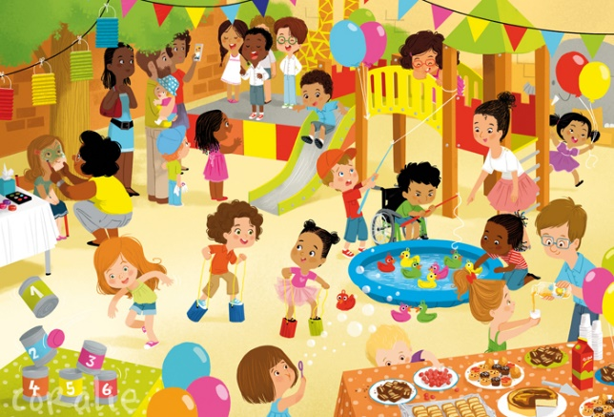
La kermesse en folie !
Nous avons décidé d’organiser une kermesse. Il nous manque des jeux de table ou mini-jeux (ils doivent être transportables).
Aide-nous à en fabriquer un.
Après avoir observé différents objets du quotidien, réutilise leurs mécanismes de fonctionnement pour fabriquer un mini jeu de kermesse original et rigolo.

À toi de jouer !

Envoie au Groupe Sciences un document comportant :
- un protocole expérimental qui explique la construction de ton jeu.
- un texte décrivant le mécanisme que le jeu utilise pour fonctionner.
- des photos ou une vidéo montrant la réalisation de ton jeu.

Groupe Sciences : groupe.sciences57@ac-nancy-metz.fr
OU Bibliothèque Pédagogique
71 bis rue des roseaux
57000 METZ

